PRESSEMITTEILUNG
Schwäbisch Hall, 12.04.2021

Jahresbericht 2020/2021

OPTIMA weiter auf Wachstumskurs
Die Unternehmensgruppe verzeichnet 2020
Rekordwerte bei Umsatz und Mitarbeiterzahl

Die Optima Unternehmensgruppe hat das Geschäftsjahr 2020 mit Rekordzahlen abgeschlossen. Der konsolidierte Umsatz lag bei über 420 Millionen Euro. Die Zahl der Beschäftigten stieg im vergangenen Jahr auf über 2.650 – auch dies ein Rekordwert. Damit die Unternehmensgruppe weiter wachsen kann, stehen 2021 Baumaßnahmen am Hauptsitz in Schwäbisch Hall an. Auch die Mitarbeiterzahl soll sich weiter erhöhen.
Trotz der anhaltenden Herausforderungen durch die Covid-19-Pandemie kann Optima auf ein erfolgreiches Geschäftsjahr 2020 zurückblicken. „Wir sind weiterhin auf Wachstumskurs und haben einen hohen Auftragsbestand“, berichtet Hans Bühler, geschäftsführender Gesellschafter der Optima Unternehmensgruppe. Der Großteil des Umsatzes wird im Ausland erwirtschaftet – der Exportanteil beträgt über 85 Prozent. Über 2.650 Mitarbeiter sind weltweit für Optima tätig, über 2.300 in Deutschland und mehr als 1.850 in Schwäbisch Hall. Auch während der Pandemie bildet Optima überdurchschnittlich viele junge Menschen aus. Über sieben Prozent der Belegschaft (über 190) sind Auszubildende und Studierende. „Dank der erfreulichen Geschäftslage bieten wir unseren Auszubildenden und Studierenden eine gute Zukunft, unseren Mitarbeitern weltweit sichere und spannende Arbeitsplätze und sind weltweit auf der Suche nach kompetenten Fachkräften, um weiter wachsen zu können“, so Bühler. Die Pandemie hat auch die Abläufe bei Optima beeinträchtigt, dank der Flexibilität und Anpassungsfähigkeit der Mitarbeiter komme man jedoch glimpflich durch die Krise. Der Fürsorgepflicht als Arbeitgeber kommt Optima während der Pandemie in besonderer Weise nach. Die Maßnahmen zum Schutz der Mitarbeiter waren stets deutlich umfangreicher als von den Behörden verordnet, wie das Gesundheitsamt des Landkreises Schwäbisch Hall bestätigt hat. Eine bereits seit 01.01.2020 bestehende Konzernbetriebsvereinbarung ermöglicht allen Mitarbeitern mobiles Arbeiten, wenn betriebliche Gründe dem nicht entgegenstehen. Davon wird rege Gebrauch gemacht.
Pandemie sorgt für Dynamik in vielen Marktsegmenten
Die Pandemie sorgt insbesondere im pharmazeutischen Bereich für eine hohe Kapazitätsauslastung. Neben Abfüll- und Verschließanlagen für Impfstoffe, Therapeutika und Diagnostik-Testkits liefert Optima auch Anlagen zur Herstellung von Masken und Filtern. Unter größtem Einsatz der Mitarbeiterinnen und Mitarbeiter werden seit Beginn der Pandemie bestehende Anlagen schnellstmöglich für die Impfstoffabfüllung angepasst und neue Anlagen gebaut. So trägt Optima dazu bei, die Kapazitäten der Impfstoffabfüllung schnellstmöglich zu erhöhen und leistet damit einen entscheidenden Beitrag zur Bewältigung der Covid-19-Pandemie. Mit virtuellen Maschinenabnahmen und zahlreichen digitalen Dienstleistungen sorgt Optima dafür, dass Anlagen pünktlich ausgeliefert werden und die Kunden die bestmögliche Unterstützung erhalten. Auch in anderen Marktsegmenten wirken sich die starken Nachfrageverschiebungen durch die Pandemie positiv auf die Geschäfte von Optima aus. Auch Optima Consumer verzeichnet einen hohen Auftragsbestand. Dort entstehen Abfüll- und Verpackungsmaschinen für Konsumgüter.
Baumaßnahmen am Hauptsitz in Schwäbisch Hall
Um den hohen Auftragsbestand bearbeiten zu können, investiert Optima 2021 am Hauptsitz in Schwäbisch Hall. In Schwäbisch Hall-Hessental wird im Lauf des Jahres eine Montagehalle, ähnlich wie das bestehende CSPE-Center, errichtet. Bis Ende des Jahres soll diese bezogen werden können. Der Neubau ist eine wichtige Investition in die Zukunft, denn Aufträge, die im Zuge der Pandemie verschoben wurden, werden für 2022 erwartet.
Zwei neue Tochtergesellschaften: Senning und Emkon
Seit Oktober 2020 gehört die Senning GmbH zur Optima Unternehmensgruppe. Das Unternehmen aus Bremen ist spezialisiert auf die Produktion und Verpackung von Papier- und Tissue-Produkten. „Die von Senning entwickelte Produktions- und Verpackungstechnologie für Papiertaschentücher und -servietten stellt eine ideale Erweiterung unseres Produktportfolios dar“, sagt Bühler. Optima hat bereits erfolgreich Maschinenprojekte für den Papier- und Tissue-Bereich realisiert. Durch die Integration und die damit verbundenen Synergieeffekte stärkt Optima seine Marktposition für Turnkey-Lösungen. 47 neue Mitarbeiterinnen und Mitarbeiter hat Optima so dazugewonnen.
Im August vergangenen Jahres wurde die EMKON automation GmbH in die Unternehmensgruppe integriert. 50 Mitarbeiter sind bei dem Unternehmen aus Kirchlinteln (Landkreis Verden, Niedersachsen) beschäftigt. Bei Emkon entstehen unter anderem Verpackungsmaschinen für die Bereiche Nahrungs- und Genussmittel sowie Kosmetik und Hygiene. Das technologiegetriebene Unternehmen mit hohem Digitalisierungsgrad stärkt die Marktposition von Optima im Bereich Turnkey-Lösungen. In den vergangenen zwei Jahrzehnten hat Emkon sein Portfolio und seine Marktpräsenz stetig ausgebaut und sowohl Einzelmaschinen als auch Turnkey-Lösungen realisiert. „Wir freuen uns über den Unternehmenszuwachs durch Senning und Emkon und auf die gemeinsamen Projekte“, so Bühler.
Preisgekrönte Innovationen: OPTIMA EGS und Remote Assist
Auch 2021 wird Optima bei den Themen Flexibilität, Sicherheit, Digitalisierung und Nachhaltigkeit neue Akzente setzen und seinem Anspruch als Technologieführer gerecht werden. Insbesondere die Bereiche Nachhaltigkeit und Digitalisierung wird Optima im kommenden Jahr weiter ausbauen. 2020 wurde mit der neu entwickelten OPTIMA EGS ein Meilenstein in puncto Produktionssicherheit gesetzt. Babymilchpulver-Produzenten steht nun eine sichere, effiziente und ressourcenschonende Maschinenlösung zur Verfügung. Nach der erfolgreichen Markteinführung Ende 2020 wurde die Maschine bereits im Februar 2021 von der Deutschen Landwirtschafts-Gesellschaft (DLG) mit dem renommiertesten Innovationspreis im Bereich der internationalen Lebensmitteltechnologie ausgezeichnet – dem International FoodTec Award.
Auch die weitere Digitalisierung des Unternehmens blieb in Fachkreisen nicht unbemerkt. Service-Einsätze vor Ort sind durch die Pandemie erschwert, Maschinen müssen aufgebaut oder gewartet werden. Mit der Softwarelösung „Remote Assist“ hat Optima die richtige Lösung für die aktuelle Situation gefunden. Das findet auch die Experten-Jury des Annual Multimedia Award. Die Support-Software wurde mit dem Award in Silber in der Kategorie „Best Use of Creative Technology/digitale Services“ ausgezeichnet. Die Softwareexperten von Optima haben die Applikation in Zusammenarbeit mit einer Digitalagentur entwickelt. Einfach, schnell und sicher stellt die Software eine Audio- und Videoverbindung zwischen Kunde und Optima Support her. Ebenso enthält sie einen Chat, eine praktische Zeichnungsfunktion und ermöglicht das Versenden von Daten. Verschlüsselte Kommunikation und externes Hosting ergänzen die intuitive Anwendung. Auch in den Maschinen von Optima kommen immer mehr digitale Technologien zum Einsatz, welche die Prozesssicherheit erhöhen und das Bedienpersonal unterstützen.
Pandemie wirkt als Treiber für weitere Digitalisierung
Die Pandemie zeigt besonders deutlich, dass die Investitionen in die weitere Digitalisierung von Optima richtig waren. So waren die Ausgangsbedingungen gegeben, um während der Pandemie mit Kunden und Mitarbeitern bestmöglich in Kontakt zu bleiben und mobiles Arbeiten zu ermöglichen. Die Pandemie verbessert die Akzeptanz von digitalen Technologien und New-Work-Konzepten. Mit Basic und Smart Services unterstützt Optima seine Kunden während des gesamten Maschinenlebenszyklus. Das Digital Innovation Center bewährt sich und ermöglicht digitale Kommunikationsformate, die Besuche vor Ort ergänzen oder sogar ersetzen. Virtuelle Werksabnahmen komplettieren das Life-Cycle-Management-Programm OPTIMA Total Care. Digitale Produkte und Kommunikationsformate sind und bleiben für Optima eine wichtige Ergänzung, wenn sie den Kunden Nutzen bringen und Reisekosten und -emissionen senken. Der persönliche Kontakt kann jedoch natürlich nicht in allen Fällen ersetzt werden, vor allem wenn es um die Montage, Lieferung und Inbetriebnahme von Maschinen sowie notwendige Serviceeinsätze geht.
Nachhaltigkeitsstrategie zeigt Wirkung
Dem Thema Nachhaltigkeit verleiht Optima 2021 weiter gezielt Ausdruck. Als Familienunternehmen sieht sich Optima einem ökologischen, fairen und langfristig erfolgreichen Wirtschaften in besonderer Weise verpflichtet. Das Thema Verpacken gilt es mehr denn je mit gesellschaftlicher Verantwortung in Einklang zu bringen. Und das ohne Einbußen in Sachen Design und Produktschutz. Die 2020 aufgestellte Nachhaltigkeitsabteilung hat unter dem zentralen Motto „Circular Packaging“ erste Projekte erfolgreich vorangetrieben. Durch die Entwicklungspartnerschaft mit einem Papiermaschinenhersteller ist ein großer Schritt bei der Entwicklung langfristiger, nachhaltiger und ehrlicher Verpackungslösungen gelungen. Kooperationen entlang der gesamten Wertschöpfungskette sind notwendig, um optimierte Verpackungen zu entwickeln. In einem weiteren Projekt mit zwei Partnern hat Optima das nachhaltige Kapselsystem GreenLution entwickelt. Es umfasst eine Kapsel, die vollständig recycelbar ist, und ein passendes ressourcenschonendes Verpackungssystem. Mit der Entwicklung fördern die Partnerunternehmen und Optima ein nachhaltiges Kreislaufsystem von der Herstellung und Verwendung bis hin zum Recycling der Verpackung.
Zertifikate und erfolgreiche Kundenprojekte belegen den Erfolg der Nachhaltigkeitsstrategie. Die Maschinen des Unternehmens lassen sich flexibel auf verschiedene Packmaterialien umstellen. Verpackungen, die zu 100 Prozent aus Papier bestehen, Verpackungen aus recyceltem Kunststoff, biologisch basierte und biologisch abbaubare Kunststoffe werden schon heute auf Optima Anlagen verarbeitet. Auch die Tochtergesellschaften von Optima bieten entsprechende Lösungen an. Dabei steht neben der Verpackung auch die Maschine im Fokus: Effizienter Medieneinsatz, optimale Packmittelausnutzung, mehr Output auf geringerer Fläche und ein sinkender Energieverbrauch sind unabdingbar.
Gesellschaftliche Verantwortung: We care for people
Dem Unternehmensmotto „We care for people“ ist Optima 2020 insbesondere während der Pandemie treu geblieben. Neben den umfassenden Schutzmaßnahmen für die Mitarbeiter wurde auch das soziale Engagement weiter betrieben. Bereits zum dritten Mal haben sich Mitarbeiterinnen und Mitarbeiter von Optima an der Benefiz-Aktion „Weihnachten im Schuhkarton“ beteiligt. Mit Spenden für soziale Organisationen wie Ärzte ohne Grenzen und Sponsorings kultureller und sportlicher Angebote kommt Optima seiner gesellschaftlichen Verantwortung nach. Um den Kandidaten für die Wahl zum baden-württembergischen Landtag auch während der Pandemie die Möglichkeit zum Austausch zu bieten und demokratische Meinungsbildungsprozesse zu unterstützen, tauschte sich Optima virtuell mit den Kandidaten von SPD, Bündnis 90/Die Grünen, CDU und FDP aus. Für das Unternehmen ist es in diesen Zeiten besonders wichtig, die gesellschaftliche Teilhabe und den Zusammenhalt zu fördern und die Demokratie zu stärken.

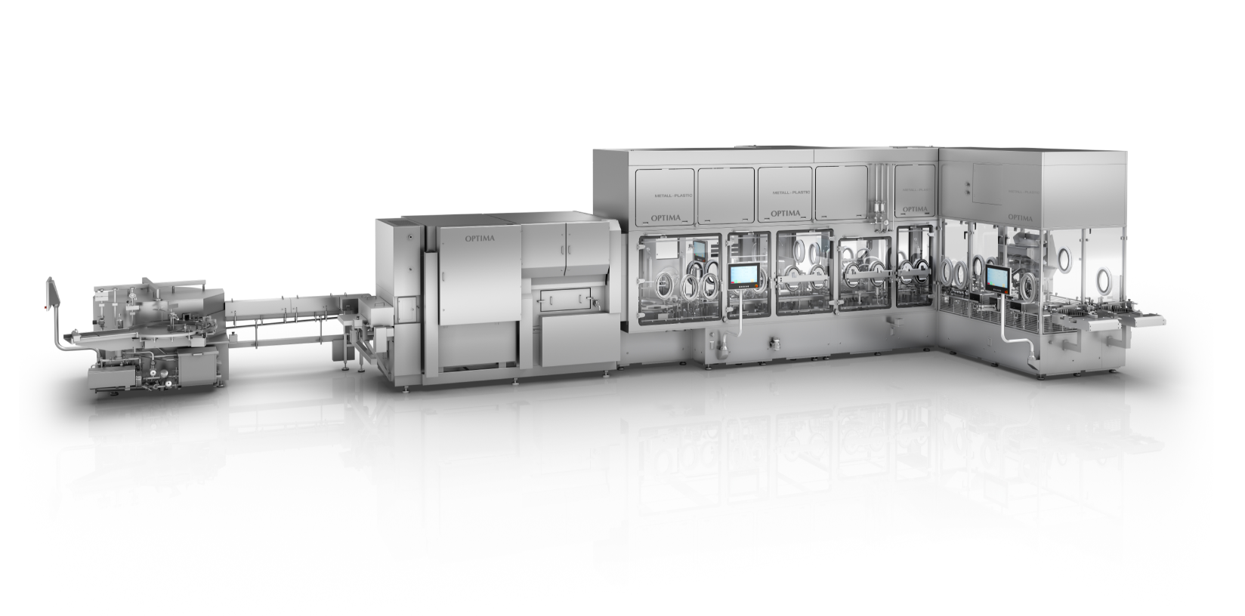
Für zahlreiche Pharmaunternehmen hat Optima im Bau befindliche Anlagen in Rekordzeit umgebaut und neue konstruiert. Die Abfüll- und Verschließanlagen von Optima Pharma für Impfstoffe beherrschen das Waschen, Sterilisieren, Befüllen und Verschließen der Vials unter Isolator. (Quelle: Optima)

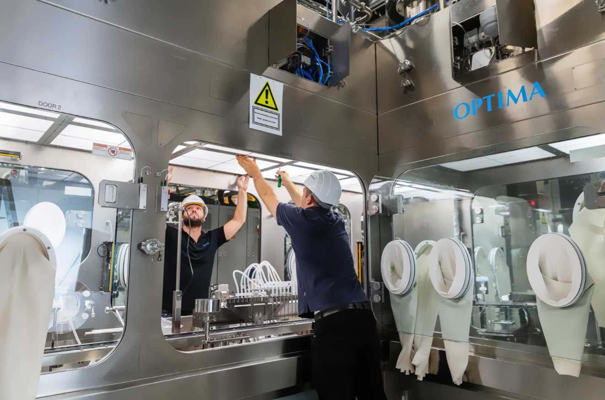
Bei Optima Pharma in Schwäbisch Hall werden die Anlagenkomponenten – bestehend aus Füll- und Verschließanlage und Isolator – zusammengeführt und unter realitätsnahen Bedingungen in Betrieb genommen. Das spart erheblich Zeit bis zum Produktionsstart beim Kunden. (Quelle: Optima).

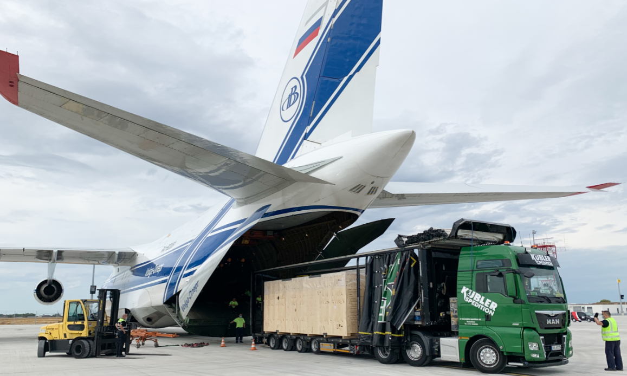
Optima hat für die Lieferung von Abfüllanlagen für Covid-19-Impfstoffe alle Hebel in Bewegung gesetzt – zum Beispiel beim Transport an den Biologika-Standort des US-amerikanischen Unternehmens Catalent in Bloomington. Erstmals in der Unternehmensgeschichte wurde eines der größten Frachtflugzeuge der Welt gechartert – die Antonov An-124. (Quelle: Spedition Kübler)

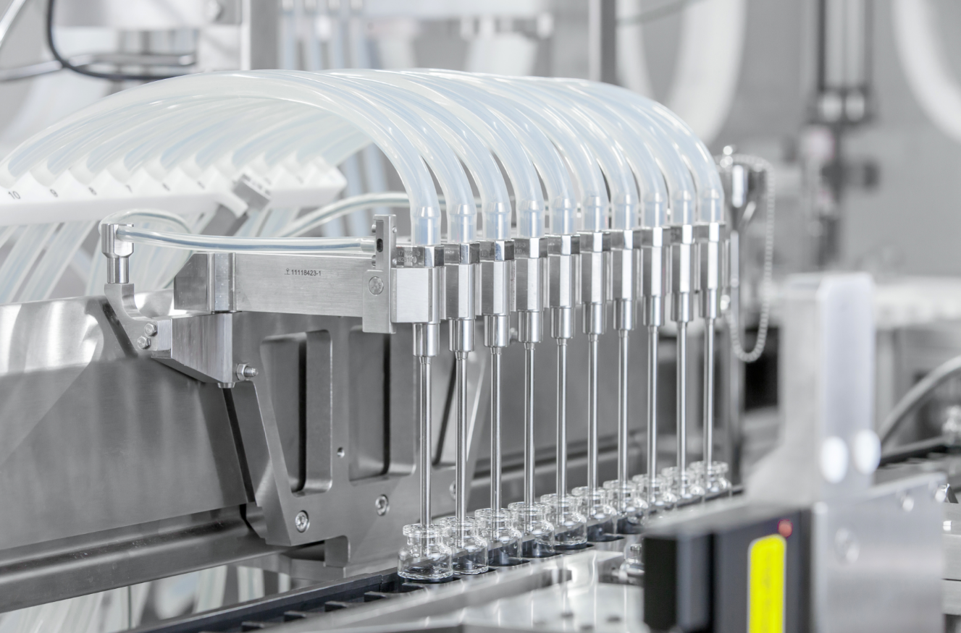
Vor Ort beim Kunden werden die Covid-19-Impfstoffe mehrstellig in Vials dosiert. Unterschiedliche Fülltechnologien passend für unterschiedliche Flüssigkeiten gewährleisten größtmögliche Flexibilität beim Abfüllen unterschiedlicher Arzneimittel. (Quelle: Optima)

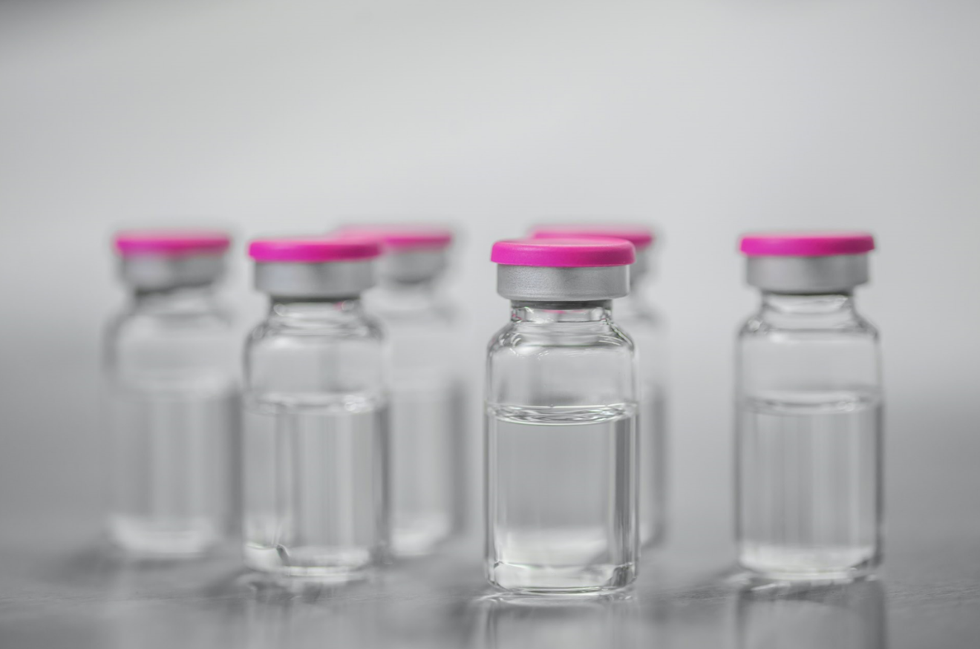
Die befüllten und verschlossenen Vials werden anschließend in Trays verpackt. (Quelle: Optima)

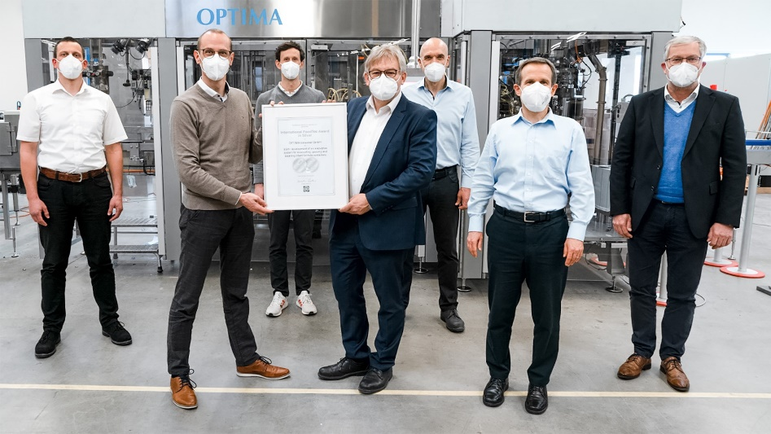
Bei der Entwicklung der OPTIMA EGS wurde vor allem auf die Punkte Produktionssicherheit, Produktqualität und Ressourcenschonung großen Wert gelegt. Die Anlage wurde mit dem renommierten International FoodTec Award 2021 ausgezeichnet. (Quelle: Optima)

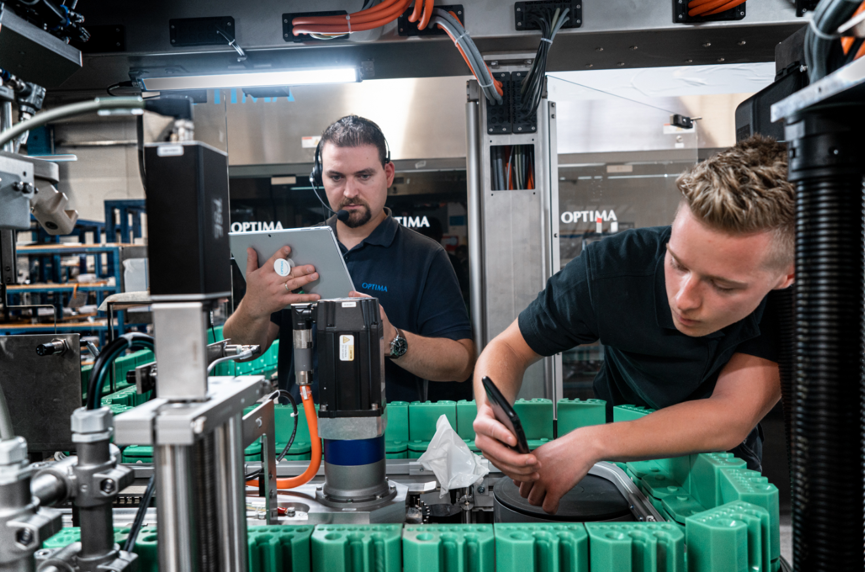
Insbesondere während der Corona-Pandemie kommen die Stärken der Softwarelösung Remote Assist zum Tragen. Schnell und direkt an der Maschine lassen sich auftretende Herausforderungen gemeinsam lösen. Dafür gab es den Annual Multimedia Award 2021. (Quelle: Optima)

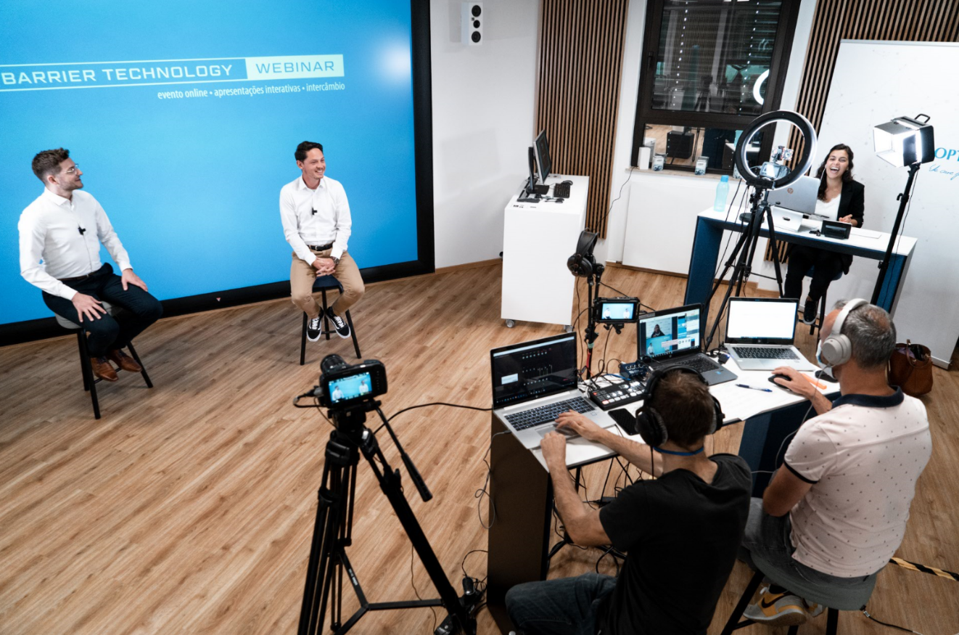
Optima ist Branchenvorreiter in puncto virtuelle Kommunikationsformate. Innerhalb kürzester Zeit führten das Marketing und der Vertrieb von Optima professionelle Webinare durch, um weiterhin im Austausch mit den Kunden zu bleiben. (Quelle: Optima)

Zeichen (inkl. Leerzeichen): 11.205

Pressekontakt:
OPTIMA packaging group GmbH
Jan Deininger
Group Communications Manager
+49 (0)791 / 506-1472
jan.deininger@optima-packaging.com
www.optima-packaging.com

Über OPTIMA
Mit flexiblen und kundenspezifischen Abfüll- und Verpackungsmaschinen für die Marktsegmente Pharmazeutika, Konsumgüter, Papierhygiene und Medizinprodukte unterstützt Optima Unternehmen weltweit. Als Lösungs- und Systemanbieter begleitet Optima diese von der Produktidee bis zur erfolgreichen Produktion und während des gesamten Maschinenlebenszyklus. Über 2.650 Experten rund um den Globus tragen zum Erfolg von Optima bei. 19 Standorte im In- und Ausland sichern die weltweite Verfügbarkeit von Serviceleistungen.
Besten Dank für Ihre Veröffentlichung. Über die Zusendung eines Belegexemplars freuen wir uns.

